**Registrace TaT pro odběratele :**

Adresa internet

<https://znacenitabaku.cz/tpd/login>

Prihlasit (jiz registrovany) Registrace první ICO

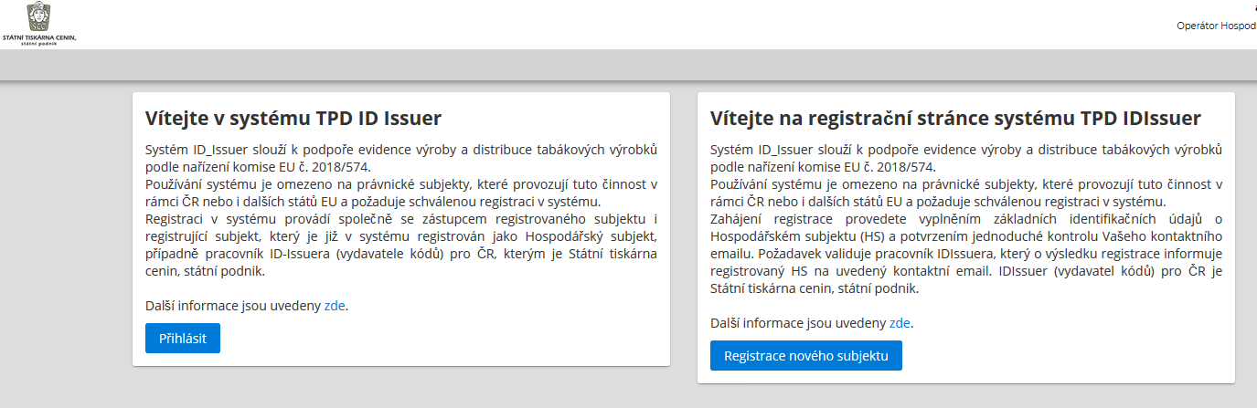

1. První registrace – registrace Hospodářského subjektu (celá firma IČO)

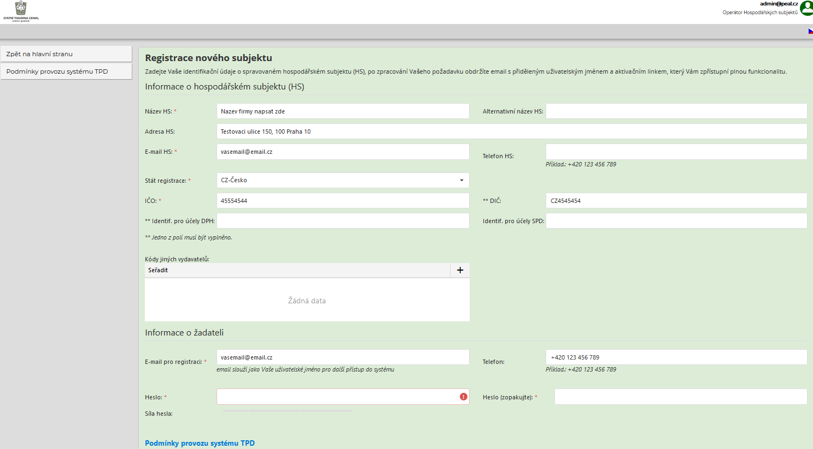

*Vyplňte pouze toto :*

Název HS (název firmy dle obchodního rejstříku/živn.listu)

Adresa HS (adresa firmy, pr. Ulice číslo, PSC Mesto)

Email HS (Vas email, na tento email budou chodit informace)

ICO (ICO firmy)

DIC (DIC firmy)

Email pro registraci **(na tento email prijde potvrzovací email**)

Telefon (není povinne)

Heslo + Heslo podruhe, (musí byt shodne)

Poté zaškrtněte souhlas s podmínkama a Nejsem robot a poté POTVRDIT

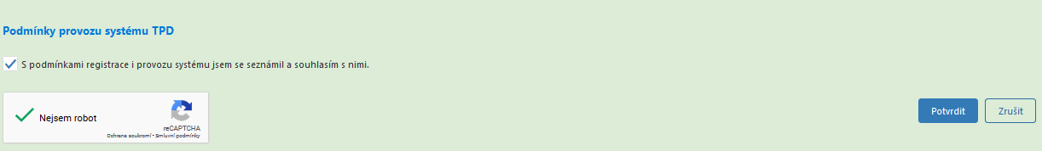

1. Na zadaný email pro registraci přijde potvrzovací LINK, je potřeba na něj ťuknout a registraci potvrdit

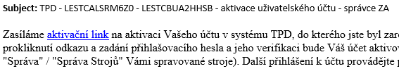

1. Přihlásit se do portálu

<https://znacenitabaku.cz/tpd/login>

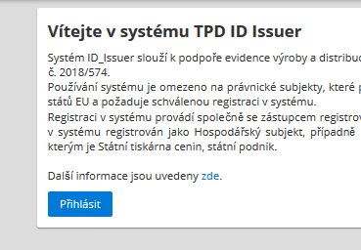

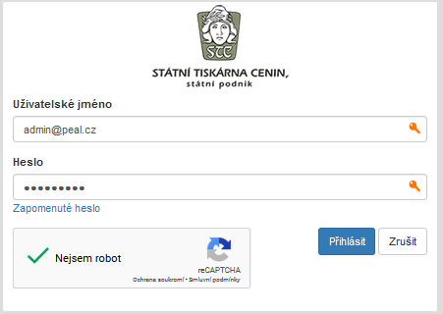

Po přihlášení do portálu TT – hlavní obrazovka portálu Státní tiskárny cenin – registrace TaT

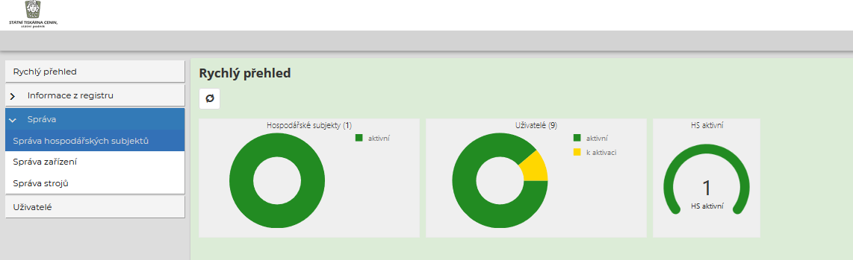

Hospodářský subjekt – celá firma IČO, př. PEAL a.s. (vždy má zákazník pouze jednu registraci, pokud má tedy jednu firmu)

Správa Zařízení – zde se registruje, každé odběrné místo – MO prodejna, Sklad , automat na cigarety

Příklad Peal a.s.

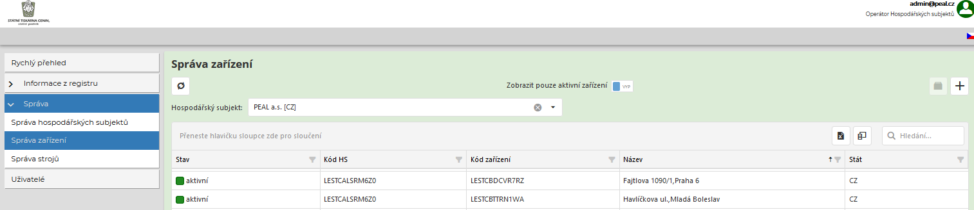

Ikona PLUS – založení nové odběrného místa

Otevře se okno pro založení nového zařízení -  prodejny MO / skladu / automatu – vyberte TYP ZAŘÍZENÍ z rolovacího seznamu

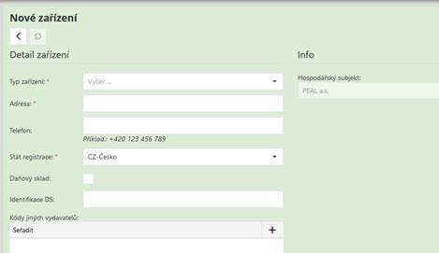

MO prodejna vyberte - maloobchodní prodejna ze seznamu

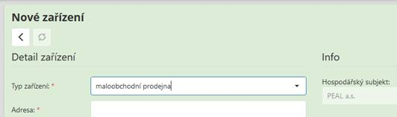

AUTOMAT na cigarety vyberte – JINÉ a do textu TYP ZAŘÍZENÍ napište …automat…

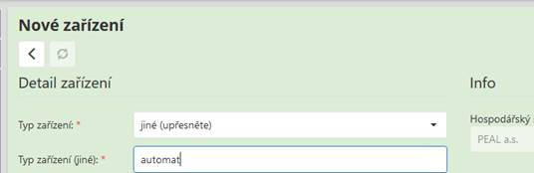

Zbytek se vyplní takto – jak u MO prodejny, tak i u AUTOMATU **vyplňte pouze pole ADRESA (je povinné**)

VŽDY takto – Ulice číslo, PSC Město

A poté uložte disketou

